04.12.2017г. на отделении «ОиПП» проведены классные часы
в группах 125, 205.
Тема классного часа: «История Конституции России».

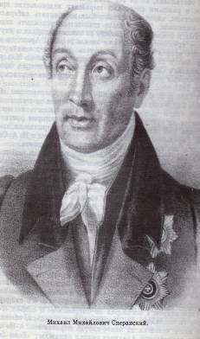
Государственный деятель Сперанский М.М.
В 1809 году царь Александр I поручил М.М. Сперанскому подготовить проект преобразований.
Уже в конце года было создано знаменитое «Введение к уложению государственных законов», по которому предполагалось:
Создать 3 ветви власти, население наделить политическими правами, но только при наличии собственности, а САМОДЕРЖАВИЕ объявить конституционным.
НО! Проект не был принят императором.

Данное мероприятие проведено библиотекарем Коваленко Л.Н.
Во время проведения классного часа использовались такие методы как: показ презентации.

